exception包 存放业务逻辑异常

业务接口：站在使用者的角度设计接口

方法定义力度，参数，返回类型

DTO service返回结果的封装

Spring MVC
DispatcherSerevlet
DefaultAnnotationHandlerMapping
AnnotationMethodHandlerAdapter

Servletmapping
加入对静态资源的处理：js之类的什么的

<mvc:default-servlet-handler>

静态包含和静态包含

一致性维护：超时
（真正线上不会这么做）

Protostuff:自定义序列化

RabbitMQ
用途：
日志处理：
流计算（在线计算）
归档（离线计算）
应用解耦：
RPC调用
流量削锋

秒杀：缓存 异步化 分布式横向扩展

BootStrap + JQuery + Thymeleaf
SpringBoot JSR233 MyBatis
RabbitMQ Redis Druid

分布式会话
商品列表页
商品详情页
订单详情页
系统压测
缓存优化（数据不一致的问题怎样解决）
消息队列
接口安全

Nignx横向扩展

明文两次MD5处理
JSR303参数校验
分布式session

JMeter入门 压测
自定义变量模拟

页面缓存+URL缓存+对象分离
页面静态化，前后端分离
静态资源优化
CDN优化

接口优化
Redis预减库存
内存布局

RabbitMQ安装与Spring Boot集成
访问Nginx水平扩展
压测

秒杀接口隐藏
数学公式验证码
接口防刷限流
有资源
https://github.com/codingXiaxw/seckill

秒杀场景特点：
瞬时访问量激增
请求数量远大于库存数量
业务流程简单，减库存，下订单

架构设计理念：
限流：要限制大部分流量，只允许少部分流量进入服务后端

流量削峰：把瞬间的高流量转变成一段时间平稳的流量，常用方法是利用缓存和消息中间件

内存缓存：最大瓶颈一般都是数据库读写，由于数据库读写属于磁盘IO，性能很低，如果能把部分数据或业务逻辑转移到内存缓存，效率会有很大提升。

可扩展:系统应是弹性可扩展的。

设计思路：
有一张架构图：
将请求拦截在系统上游，降低下游压力秒杀系统特点是并发量极大，但实际秒杀成功的请求数量却很少，所以如果不在前端拦截很可能造成数据库读写锁冲突，甚至导致死锁，最终请求超时。
充分利用缓存：利用缓存可极大提高系统读写速度。
消息队列：消息队列可以削峰，将拦截大量并发请求，这也是一个异步处理过程，后台业务根据自己的处理能力，从消息队列中主动的拉取请求消息进行业务处理。

方案：
前端方案：
页面静态化：将活动页面可以静态化的元素全部静态化，并尽量减少动态元素。
通过CDN来抗峰值。
禁止用户重复提交：秒杀开始之前，结束之后，用户提交之后，秒杀按钮置灰不可用
用户限流：在某一段时间内只允许用户提交一次请求，比如可以采取ip限流（NginxIP限流）
后端方案：
限制用户访问频率
服务层：
采用消息队列缓存请求，数据库层订阅消息减库存
利用缓存应对读请求：典型的读多写少业务
利用缓存应对写请求：将库存数据转移到缓存中，在redis中预减库存
然后再通过后台进程同步到数据库中

数据库层: 考虑存储过程？

拦截器来限流防刷：验证码机制
Spring MVC 的流程以及
HandlerInterceptorAdapter
http://www.cnblogs.com/EasonJim/p/7704740.html
http://www.cnblogs.com/EasonJim/p/7720095.html
秒杀接口隐藏：MD5加密？

分布式session
Nginx水平拓展
CDN优化

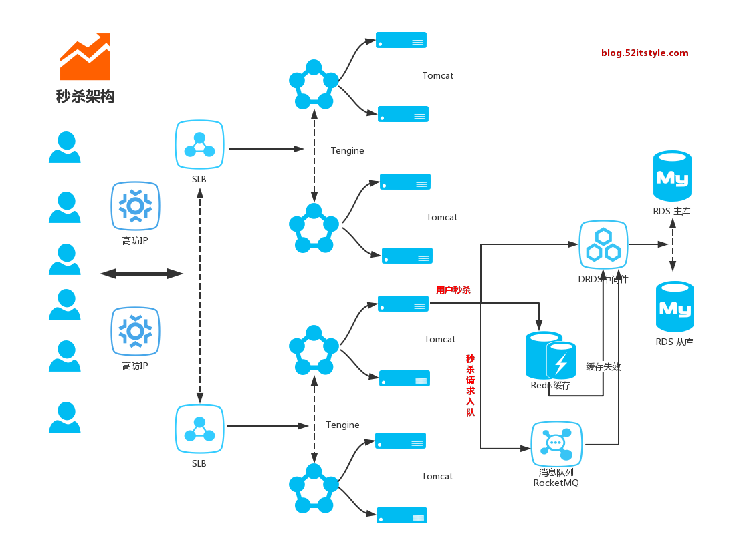
经常会遇到各种不怀好意的DDOS攻击，高防IP还是很有必要的。
接入SLB，对多台云服务器进行流量分发，可以通过流量分发扩展应用系统对外的服务能力，通过消除单点故障提升应用系统的可用性。
基于SLB价格以及灵活性考虑后面我们接入Nginx做限流分发，来保障后端服务的正常运行。
后端秒杀业务逻辑，基于Redis 或者 Zookeeper 分布式锁，Kafka 或者 Redis 做消息队列，DRDS数据库中间件实现数据的读写分离。

https://gitee.com/52itstyle/spring-boot-seckill
另外一个秒杀系统

长连接和短连接
水平扩展和垂直扩展
https://www.jianshu.com/p/be66a52d2b9b

https://www.cnblogs.com/newP/p/6518918.html
下载安装 nginx

分布式session解决方案:
https://www.cnblogs.com/study-everyday/p/7853145.html#autoid-2-0-0
Session复制
客户端存储法：利用cookie存储session
反向代理hash一致性
Session绑定：利用hash算法，比如Nginx的ip_hash使得同一个IP的请求分发到同一台服务器上。不符合高可用的要求。
后端统一集中存储：session服务器，利用分布式缓存或者数据库

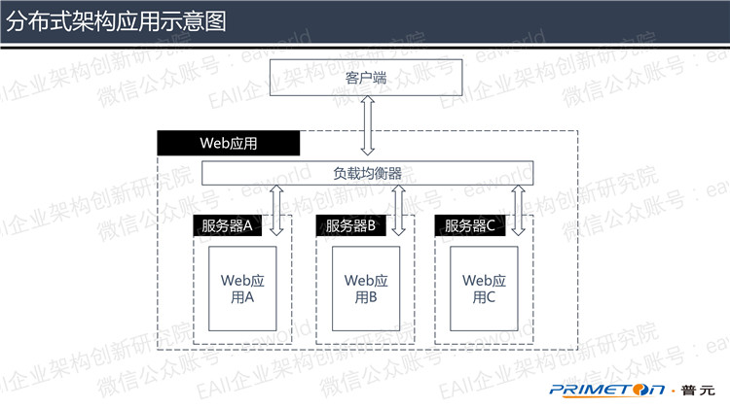
缓存击穿
缓存穿透
缓存雪崩
https://blog.csdn.net/doujinlong1/article/details/82024340
布隆过滤器

很重要多看看：https://blog.csdn.net/weixin_38035852
https://blog.csdn.net/qq_32465815/article/details/80241166(高并发)
https://me.csdn.net/u012102104

技术博客
https://github.com/csy512889371/learndemo
https://blog.csdn.net/qq_27384769/article/category/7521591

接口限流防刷，通用的逻辑
https://blog.csdn.net/weixin_38035852/article/details/81192580

https://blog.csdn.net/htsssss/article/details/79456071

